2023-2024学年第一学期期中（11月份）实训室安全检查情况通报
各教学单位：
2023年11月13日教务处联合安全专家组织了实验实训室安全检查，通过检查情况看，二级院部对实验实训室设备设施、环境卫生、风险隐患排查已经落实，但还存在一些风险隐患：缺少安全警示和标识、实训物品摆放不规范、机房插排未合理安排、消防器材月检查牌缺失、灭火器临期、压力过低以及压力盖模糊等安全风险隐患。主要问题见如下附件，请二级学院针对排查问题于2023年11月17日完成整改。为实习、实训提供干净、有序、安全的教学环境。2023年11月17下班前将实验实训室安全隐患整改情况记录表（含整改前后照片）盖章签字上交综合楼802教务处办公室，同时发送电子稿报教务处张鹏老师。
附件：表3 江苏安全及时职业学院实验实训室安全隐患检查反馈表

教务处
2023年11月13日
附件3：表3 江苏安全技术职业学院实验实训室安全隐患检查反馈表
表3 江苏安全技术职业学院实验实训室安全隐患检查反馈表
序号 | 院系（部）名称 | 实验实训室名称 | 负责人 | 隐患清单  （附隐患照片） | 整改建议 | 备注
1 | 智应 | 机加工1 | 宋宜振 | 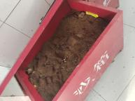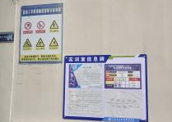 | 室内缺安全标识和警示牌、消防灭火器偏少、沙箱无铁锹
2 | 智应 | 焊接1、2、3 | 王亚 | 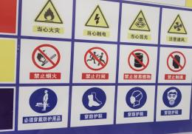 | 标示牌错误
3 | 智应 | 电梯实训 | 信敬科  朱帅帅 | 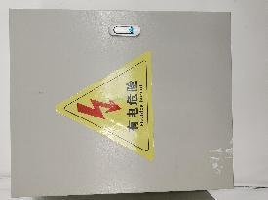 | 警示牌不标准
4 | 智应 | 数控加工 | 谢峰 | 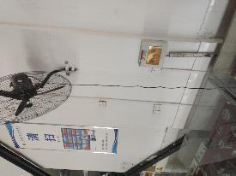 | 缺安全帽、风扇电线过长
5 | 汽车 | 汽车实训 | 王真 | 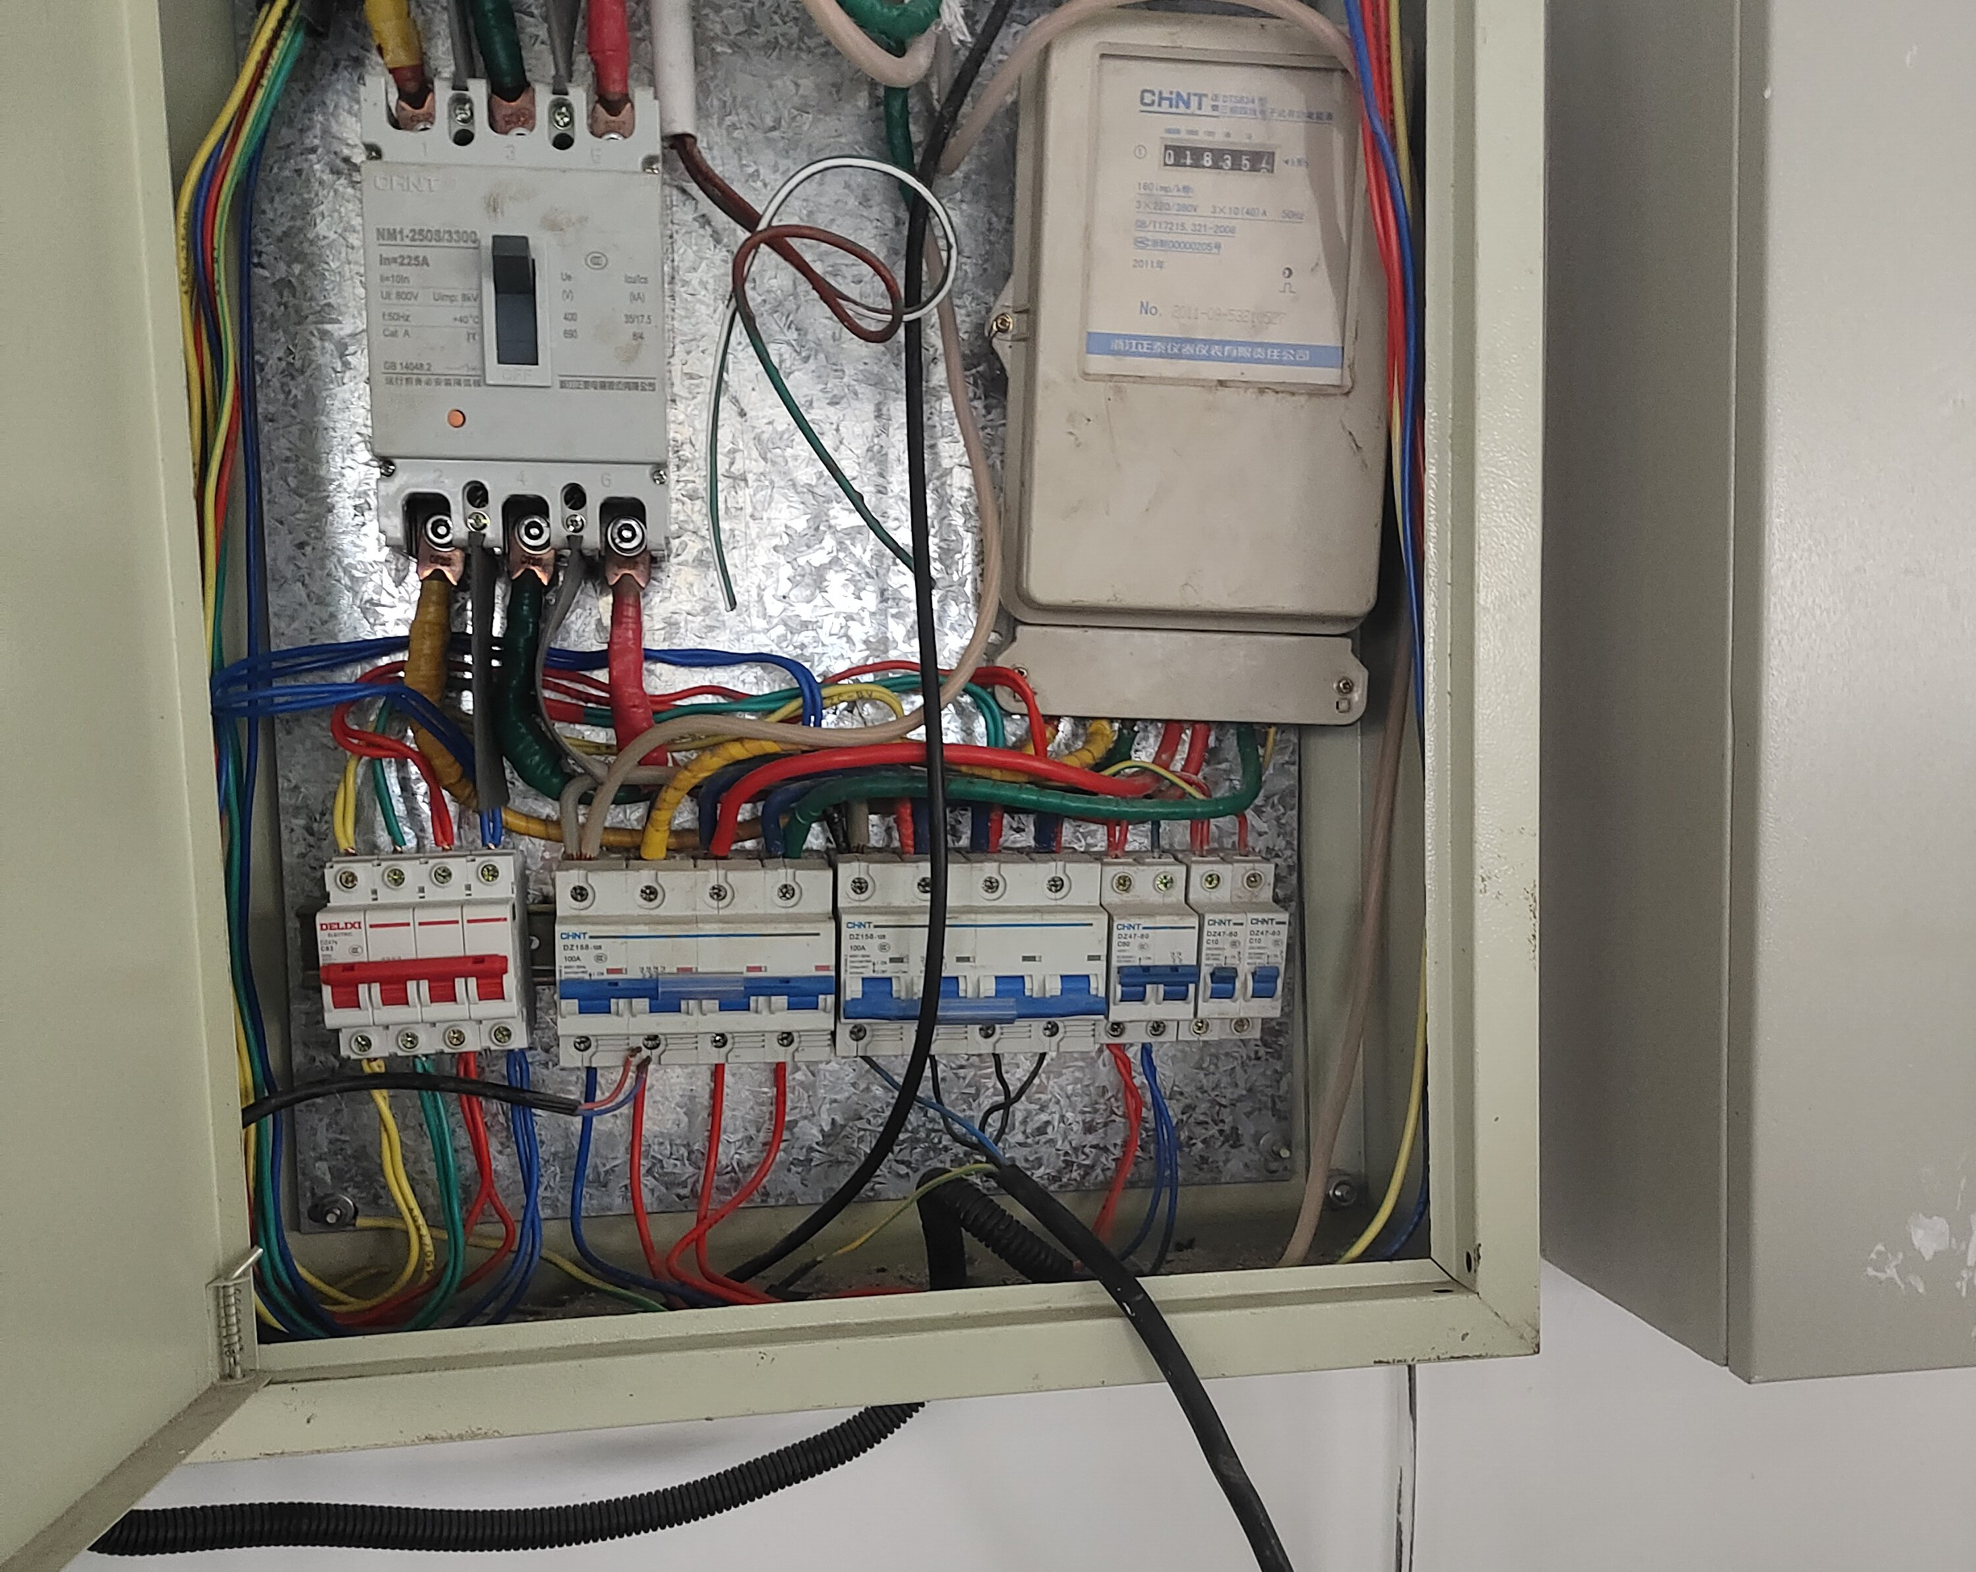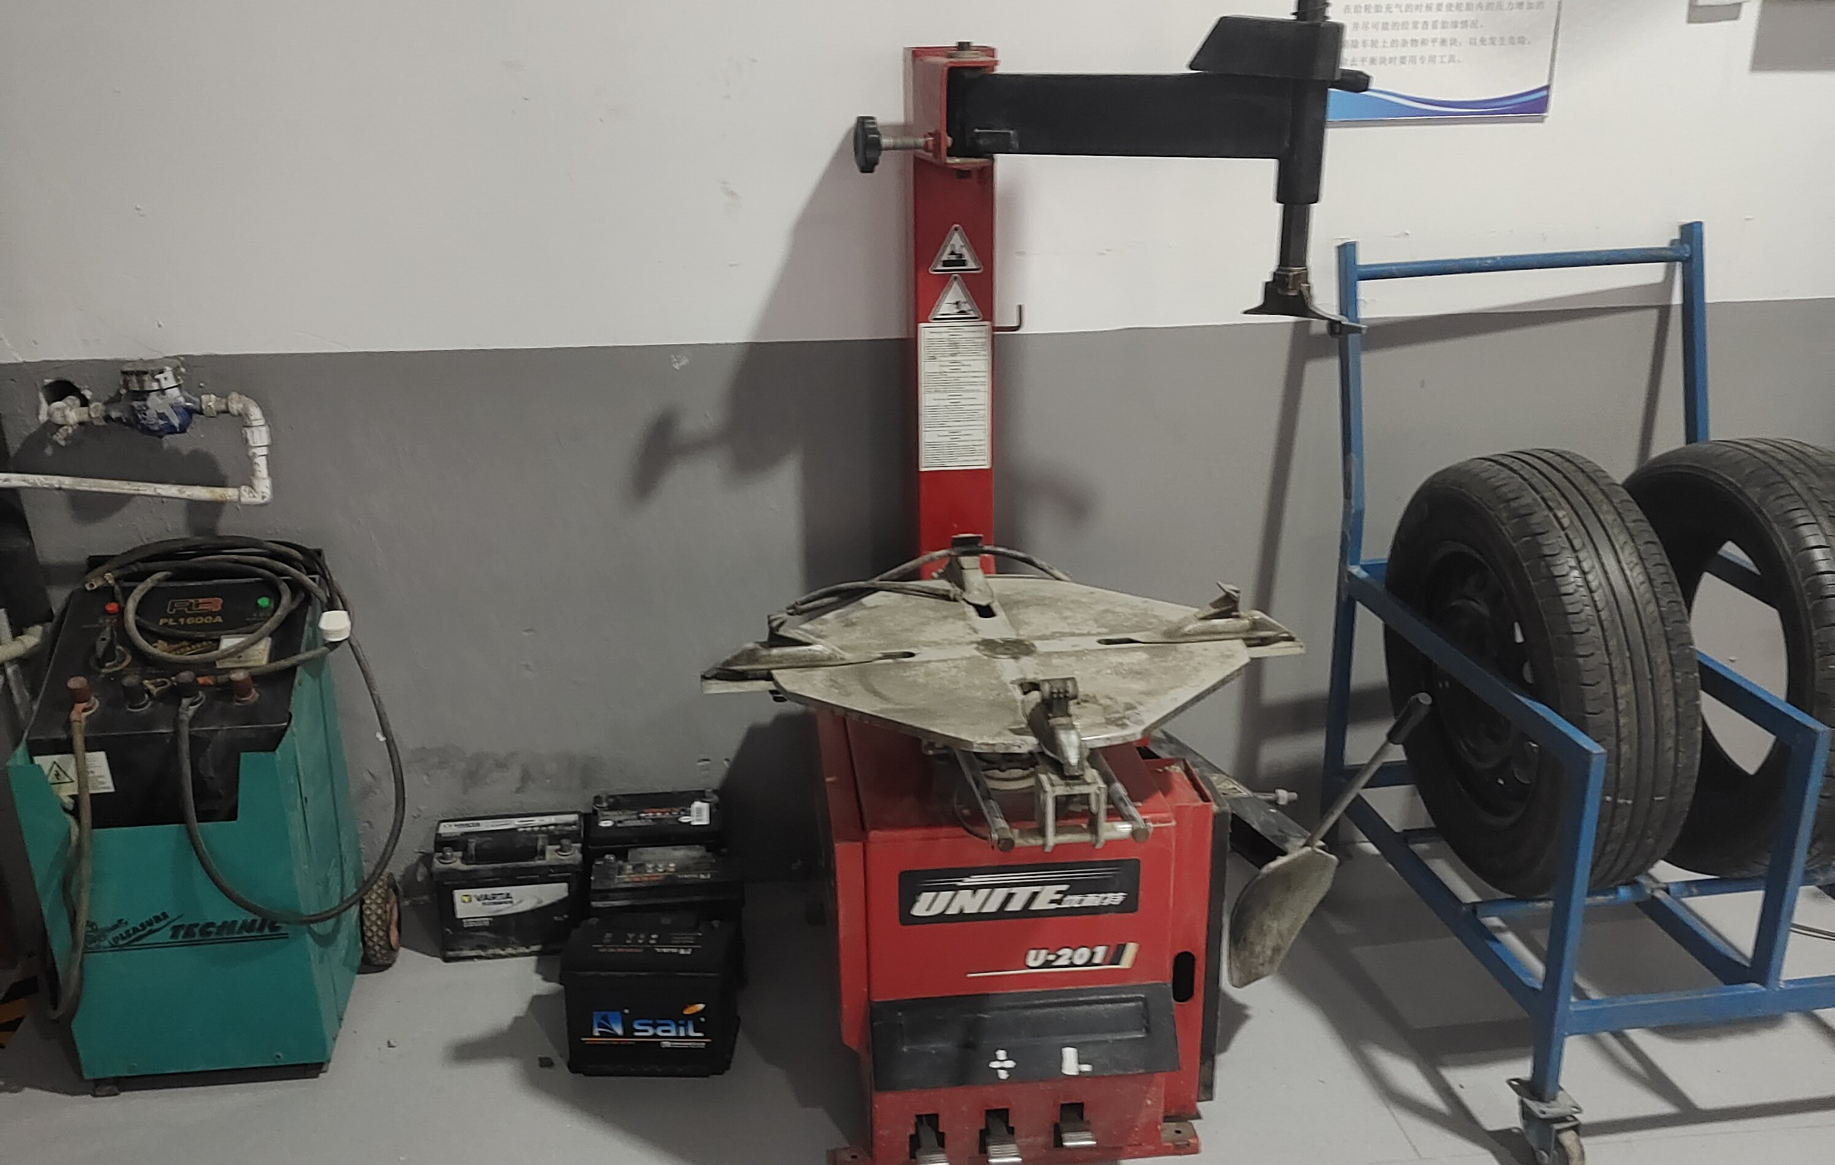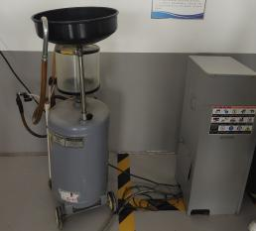 | 缺设备标识、电线不规范、警示标不标准、物品未按5s定位摆放
6 | 网信 | B6-106 | 刘丽萍 | 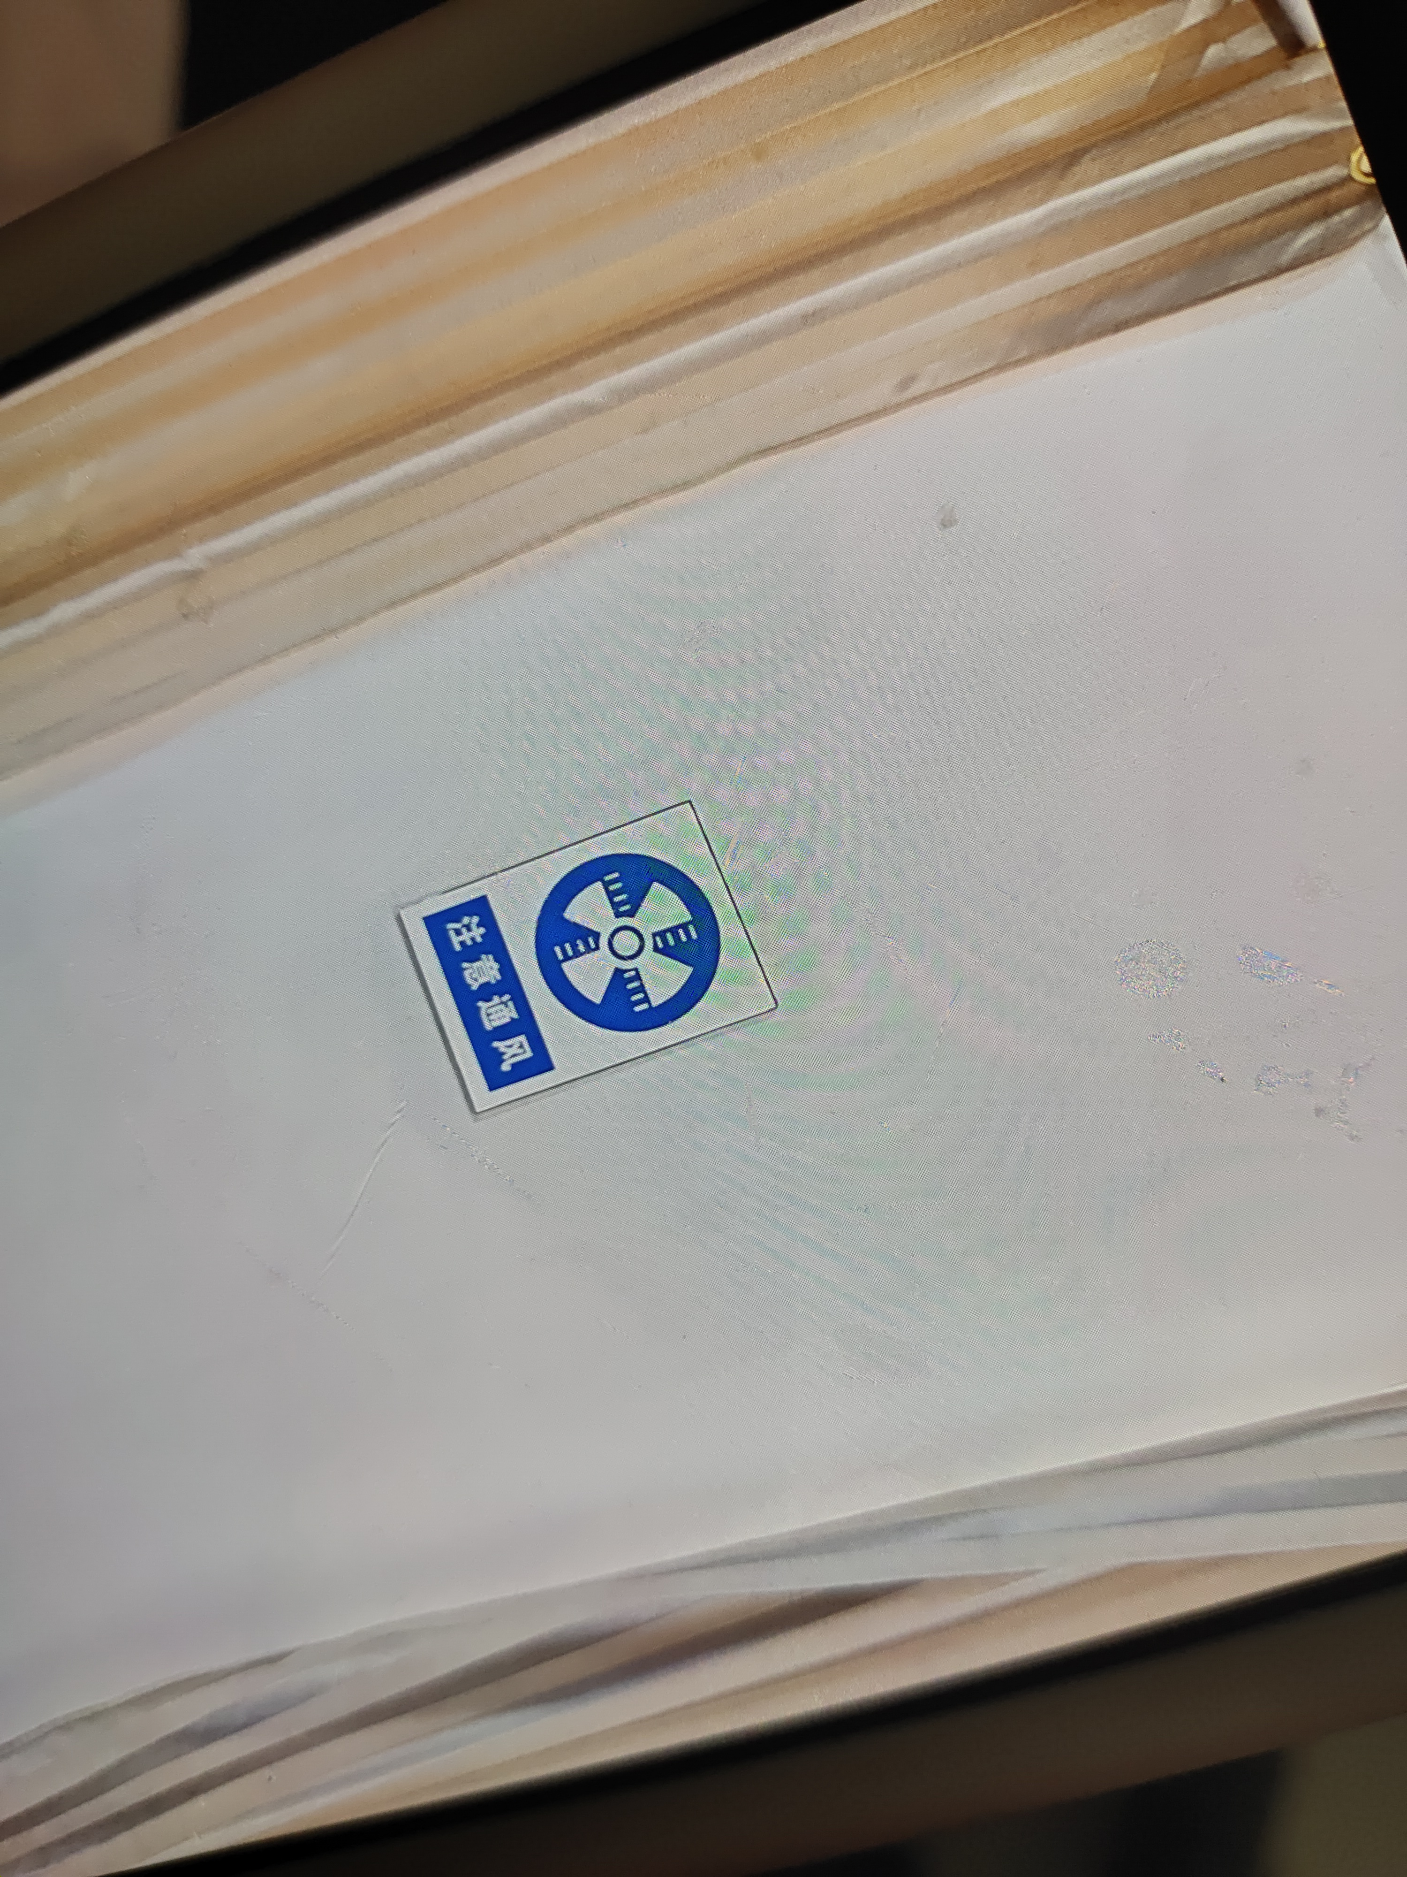 | 机房标识不标准  部分机房使用插排
检查人： 樊巧芳、徐晶、姚阳 院系（部）单位负责人： 检查时间：2023.11.13

附件3：表3 江苏安全技术职业学院实验实训室安全隐患检查反馈表
表3 江苏安全技术职业学院实验实训室安全隐患检查反馈表
序号 | 院系（部）名称 | 实验实训室名称 | 负责人 | 隐患清单  （附隐患照片） | 整改建议 | 备注
1 | 汽车与交通安全学院 | 新能源汽车实训基地 | 宋飞龙 | 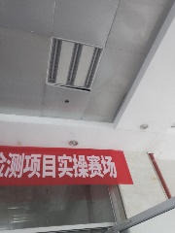 | 尽快推进房顶吊顶脱落维修
2 | 汽车与交通安全学院 | 汽车电子与电器实训室 | 宋海洋 | 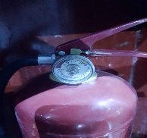 | 消防器材月检查牌无，尽快办理  灭火器临近超压，尽快更换
3 | 汽车与交通安全学院 | 新能源汽车实训室 | 鲍小占 | 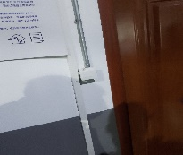 | 灯开关虚接，需尽快保修  灭火器临期，需尽快更换
4 | 汽车与交通安全学院 | 拆装实训室 |  | 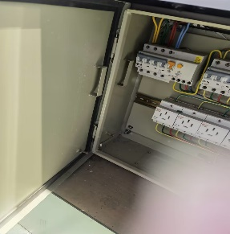 | 配电箱箱体未跨接，进行跨接，确保安全
5 | 商贸与人文学院 | 婴幼儿仿真实训室 |  | 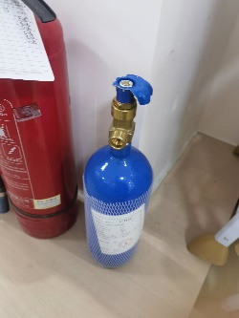 | 氧气瓶阀损坏，建议更换
6 | 商贸与人文学院 | 电商创客中心 | 葛翠翠 | 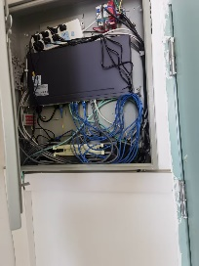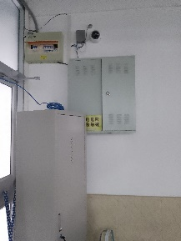 | 弱电箱线杂乱，建议进行合理布线  灯开关虚接，建议及时维修
7 | 工业安全与职业健康学院 | 应急救护  305/308/303/302 | 王筠菲 | 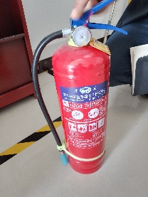 | 灭火器压力表盖看不清楚，建议更换
8 | 工业安全与职业健康学院 | 安全检测实训室 | 王筠菲 |  | 弱电箱无法关闭，无钥匙，建议进行维修
9 | 工业安全与职业健康学院 | 工业安全实训室 | 王筠菲 | 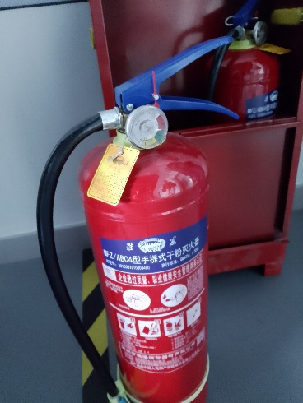 | 灭火器压力过低，建议及时更换
检查人： 陈虹燕、张鹏、朱千锋 院系（部）单位负责人： 检查时间：2023.11.13

